به نام خدا
معرفي وبلاگ و كاركردهاي آن ـ مهرماه 1388

اللهم كن لوليّك الحجّة بن الحسن، صلواتك عليه و علي آبائه، في هذه الساعة و في كلّ ساعة، وليّاً و حافظاً و قائداً و ناصراً و دليلاً و عيناً، حتي تُسكنه ارضك طوعاً و تُمتّعه فيها طويلاً
برحمتك يا أرحم الراحمين و بمحمدٍ و آله الطاهرين (صلوات)

أعوذ بالله من الشيطان الرجيم - بسم‌الله الرحمن الرحيم
  →  ❶  ←⑩ ▪⓿③⑥ ⓿  ☹❷ ◻ ○ 
▪ ❼ ○ ⓿ ❿ 
 • ② ①◻  ❼ 
  ❼ ⑩☺③     ☺ □ ←⑨⓿ ❷  • ←③ ❷○○ ←⓿ ❼

گفت: «شما اول بيفكنيد!» در اين هنگام طنابها و عصاهاي آنان بر اثر سحرشان چنان به نظر مي‏رسيد كه حركت مي‏كند! (66)
موسي ترس خفيفي در دل احساس كرد (مبادا مردم گمراه شوند)! (67)
گفتيم: «نترس! تو مسلّماً (پيروز و) برتري! (68)
و آنچه را در دست راست داري بيفكن، تمام آنچه را ساخته‏اند مي‏بلعد! آنچه ساخته‏اند تنها مكر ساحر است و ساحر هر جا رود رستگار نخواهد شد!» (69)
سوره طه:66-69

1. معرفي وبلاگ
Log:
كُنده درخت، ثبت وقايع، شرح روزانه
Web:
تار، بافت يا نسج، شبكه مرتبطي از اَسناد Html
Weblog (blog):
يادداشت‌هاي روزانه اينترنتي
تعريف «ديويد واينر»، اولين وبلاگ‌نويس دنيا:
وبلاگ يک صفحه شخصي روي اينترنت است
که با کمترين هزينه و بالاترين سرعت روزآمد مي‌شود.
الف. شخصي است:
توسط يك فرد نوشته مي شود، نه توسط يك سازمان؛
به همين دليل يك شخصيت ويژه دارد.
پيراسته و ويراسته هم نيست كه به همين علت جالب است.
ب. روي اينترنت است:
جايي چاپ نمي شود،
مي توان آن را با هزينه بسيار كم، مرتباً روزآمد كرد،
براي خواندنش داشتن يك مرورگر كافي است.
ج. منتشر مي شود:
نوشته‌هاي خام طي يك روند اتوماتيك، در قالب هاي پيش‏ساخته ريخته مي‏شود.
بالقوه در دسترس همه قرار مي‌گيرد.
د. بخشي از يك اجتماع است:
مربوط به دسته‌اي از افراد است
كه علاقه مشتركي دارند،
به خاطر آن به طور مجازي دور هم جمع شده‌اند.
ه‍ . راﻳﮕﺎن و ﻏﻴﺮ ﺗﺒﻠﻴﻐﺎﺗﻲ اﺳﺖ:
ﺑﺎ اﺳﺘﻔﺎده از ﻧﺮم‌اﻓﺰارﻫﺎ ﻳﺎ ﺳﺮوﻳﺲ‌دﻫﻨﺪﮔﺎن راﻳﮕﺎن اﻳﺠﺎد و ﺑﻪ روز ﻣﻲ‌ﺷﻮد.
ﻏﻴﺮ ﺗﺒﻠﻴﻐﺎﺗﻲ اﺳﺖ ﭼﻮن ﺷﺨﺼﻲ است.
اولين كاربرد اصطلاح وبلاگ:
در سال 1997 توسط بارگر (Jorn Barger)
اولين كاربرد اصطلاح بلاگ:
در سال 1999 توسط مرهولز (Peter Merholz)
Weblog => We Blog

تعريف وبلاگ از بلاگر گوگل:
وبلاگ يک دفتر يادداشت شخصي است. يک جايگاه سخنراني روزانه. يک فضاي همکاري. يک تريبون سياسي. محل انتشار اخبار فوري. مجموعه‌اي از پيوندها. نظرات شخصي شما. يادداشت‌هايي براي مردم سراسر دنيا.
وبلاگ شما همان چيزي است که شما مي‌خواهيد. ميليون ها وبلاگ با شکل‌ها و اندازه‌هاي مختلف وجود دارد، قانون خاصي وجود ندارد.
به عبارت ساده تر، وبلاگ يک سايت وب است که مي توانيد حجم زيادي از مطالب دلخواه خود را بدون محدوديت در آن قرار دهيد. مطالب جديد در بالاي وبلاگ نمايش داده مي شود تا بازديدکنندگان شما بتوانند آنها را بخوانند. سپس آنها مي توانند نظرات خود را درباره آن محتوا ارائه داده يا دوباره به آن مراجعه کنند و يا به شما ايميل ارسال کنند. يا خير.
از سال 1999 که Blogger راه اندازي شد، وبلاگ ها تغييراتي را در وب ايجاد کردند، روي سياست ها تأثير گذاشته و باعث تغيير و تحول روزنامه نگاري شده و براي ميليونها نفر امکان ارائه نظر و ارتباط با ديگران را فراهم کرده اند.
و ما کاملاً مطمئن هستيم که بخش اعظم کار شروع شده است.

تعريف وبلاگ از: Berkman Center for Internet & Society at Harvard Law School
Technically, what is a weblog?
A weblog is a hierarchy of text, images, media objects and data, arranged chronologically, that can be viewed in an HTML browser.
There's a little more to say. The center of the hierarchy, in some sense, is a sequence of weblog "posts" -- explained below -- that forms the index of the weblog, that link to all the content in sequence.
What is a weblog post?
A weblog post has three basic attributes: title, link and description. All are optional. Some weblogs only have descriptions. Others always have all three. On my own weblog, Scripting News, all items have descriptions, a few have titles, and most have links, some have several links. Generally, a title cannot contain markup, but the description can.
مهم‌ترين: پست؛ كه بايد داراي سه مشخصه باشد: عنوان، لينك و توضيح كه توضيح مي‌تواند تگ‌هاي Html داشته باشد (يعني امكان چينش و تنظيم متن و تصوير و لينك هست). لينك به متن امكان ارجاع به اين نوشته را از وبلاگ‌هاي ديگر ايجاد مي‏كند. مي‌توان «ادامه مطلب» هم در بعضي سرويس‌ها داشت كه بخشي از متن را در صفحه اول و با انتخاب لينك تمام مطلب نمايش داده شود.

ويژگي‌هاي عمومي بلاگ‌سرويس‌ها:
1. Archives and permalinks
2. Comments
3. Calendar
4. Categories
5. Templates
6. RSS feed
7. Pings Weblogs.Com
8. Notification via email
9. Rankings
انواع محتوا:
1. Stories
2. Pictures
3. Media and file objects
4. Shortcuts
خبر همراه تحليل يا بدون شرح
در قالب خاطره يا داستان
تصاوير با توضيح يا بدون شرح
فيلم يا صوت يا فلش و هر نوع داكيومنت يا سند فايلي
لينك به سايت‌هاي ديگر

آمارهايي از تعداد وبلاگ‌ها:
دسامبر 2007 - 112 ميليون وبلاگ
در ﻫﺮ ﺛﺎﻧﻴﻪ ﻳﻚ وﺑﻼگ ﺟﺪﻳﺪ ﻣﺘﻮﻟﺪ ﻣﻲ‏ﺷﻮد.
مدير يك سرويس وبلاگ:
«امروز در محيط وب، قدرت،‌ ثروت و دانش دوباره توزيع مي‌شوند و مرزهاي جنسيتي، ‌قومي‌و اقتصادي رنگ مي‏بازند، به اين ترتيب ما هم اكنون در يك رنسانس اينترنتي قرار داريم كه يك اتفاق عظيمي ‌در حال رخ دادن است.»
نخستين سرويس وبلاگ فارسي در سال 1381
650 هزار وبلاگ فارسي در يك سرويس وبلاگ
روزانه بين 500 تا 600 نفر كاربر جديد به اين سرويس اضافه مي‌شوند
10 ميليون كاربر اينترنتي در ايران، شش ميليون نفر از محتواي وبلاگ‌ها استفاده مي‌كنند
در ﻣﻨﻄﻘﻪي ﺧﺎورﻣﻴﺎﻧﻪ، اﻳﺮان ﻓﻌﺎﻟﺘﺮﻳﻦ ﻛﺸﻮر وﺑﻼگﻧﻮﻳﺲ اﺳﺖ.

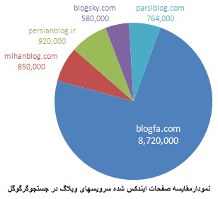

از وبلاگ‌هاي ايراني در جستجوگر گوگل11834000 (يازده ميليون) صفحه ذخيره شده است.

ذكر نام حقيقي در وبلاگ تعداد پست‌ها در ماه
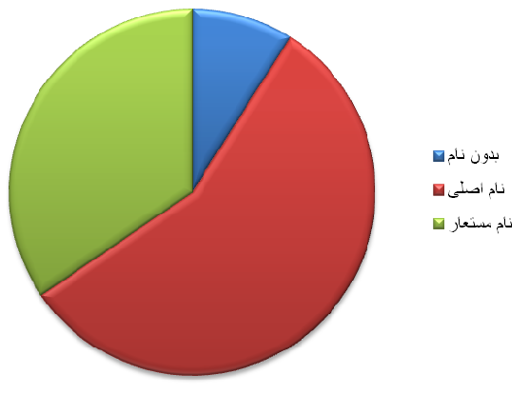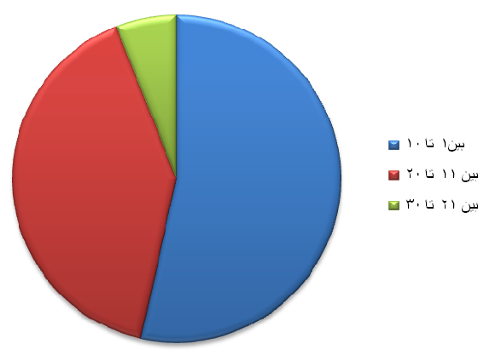
انواع وبلاگ‌ها:
ﺑﻼگ متني Textblogs
رادﻳﻮ ﺑﻼگ Podcasting
ﺑﻼگ ﺗﺼﻮﻳﺮي Photoblog
ﺑﻼگ ﺻﻮﺗﻲ Audioblog
ﺑﻼگ وﻳﺪﺋﻮيي Videoblogs

راه‌هاي ايجاد يك وبلاگ:
استفاده از فضاي مستقل
استفاده از سرويس‌هاي وبلاگ

دلايل توليد سرويس‌هاي وبلاگ:
مسائل اقتصادي
هزينه استفاده از سرويس
هزينه ارائه خدمات تبليغ
مسائل سياسي و فرهنگي
منازعات ميان دولت‌ها
درگيري با حاكميت
حفظ فرهنگ ملّي
و …

بلاگ‌سرويس‌هاي معروف ايراني:
ﭘﺮﺷﻴﻦ‏ﺑﻼگ Persianblog
ﺑﻼﮔﻔﺎ Blogfa
ﺑﻼگ‏اﺳﻜﺎي Blogsky
ﻣﻴﻬﻦ‏ﺑﻼگ Mihanblog
ﭘﺎرسي‏ﺑﻼگ Parsiblog
پارسي‌بلاگ تنها بلاگ‌سرويس ايراني است كه تمامي مندرجات آن كنترل شده و موارد خلاف اخلاق و مسائل اسلامي حذف مي‌گردد.
بلاگ‌سرويس‌هاي معروف دنيا كه در ايران مورد استقبال بوده‌اند:
Wordpress
Blogger

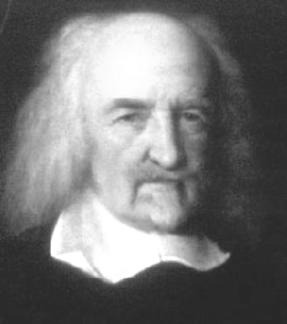
2. علّت استقبال از وبلاگ
نهضت جديدي که پس از پايان سلطه‌ي فلسفه‌ي اسکولاستيک در اروپا رفته رفته شکل ليبراليسم به خود گرفت مرهون دو شخصيت انگليسي «توماس هابز» و «جان لاک» است.
الف. «انسان گرگ انسان است» توماس هابز، كتاب «لوياتان»
هابز: «تا زماني که حکومتي بالاي سر انسان ها نباشد تا آن ها را وادار به اطاعت کند در حالتي به سر مي برند که به آن جنگ نام داده‌اند و اين جنگ، جدال هر فرد است در برابر فرد ديگر»
هابز: «آدميزادگان اسير عواطف و خواهش هاي خويشند و رقابت‏شان براي ارضاي اين عواطف و خواهش‏ها، آنان را تشنه قدرت بار مي‏آورد و كينه توز و بدخواه يكديگر مي‏كند؛ جنگ همه بر ضد همه (The War of against all). در وضع طبيعي هيچكس امنيت ندارد و هر كس پيوسته در معرض خطر تجاوز ديگري است و براي نگهداري از جان و مال خويش بايد فقط به نيروي خود متكي باشد.»
«توماس هابز» معتقد است: «انسان گرگ انسان است». اين استعاره و كلمه قصاري است كه در طول تاريخ غرب ده‏ها و صدها بار در مكاتب مختلف تكرار شده است. اگر انسان گرگ انسان است و نمي‌‌خواهد به ديگري چيزي برسد، پس چه بايد كرد؟
ماركسيسم پاي قدرت دولت را به ميان مي‌‌آورد تا انسان بتواند به رفاه برسد. ماركس معتقد است كه آن چيزي كه موجب مي‌‌شود انسان‌‌ها به رفاه نرسند همين خصوصيت گرگ «منشي» است. از اين رو، وقتي انسان مالك ابزار توليد مي‌‌شود ديگر اجازه نمي‌‌دهد ديگران به اين حوزه وارد شوند. حال چه بايد كرد؟ چاره‌‌اش دولتي كردن اقتصاد و سياست است و كوتاه كردن پاي تمايلات فردي از حوزه قدرت. انسان‌ها از حوزه قدرت دور مي‌‌افتند و ابزار تصرف نسبت به همديگر را از دست مي‌‌دهند، كنترل آنچنان شديد مي‌‌شود كه انسان‌‌ها فقط به رفاه خود مي‌‌پردازند و قدرت و جرئت تصرف در ديگري پيدا نمي‌‌كنند.
ليبراليسم هم انسان را گرگ انسان مي‌‌داند، اما معتقد است كه اگر انسان بخواهد در اين جامعه با رفاه زندگي كند و به قدرت و منزلت برسد و تمنيات دروني خود را ارضا كند، راهش اين است كه پيمان ببندد و قرارداد اجتماعي را امضا كند. انسان به اين آگاهي برسد كه اگر قرار باشد ما هم مثل گرگ به جان هم بيفتيم و همديگر را بدريم هيچ كدام از ما به ثروت و قدرت نمي‌‌رسد. اگر همه مي‌‌خواهيم بر خوان قدرت و رفاه بمانيم و ثروت تحصيل كنيم، راهش اين است كه در يك پيمان اجتماعي و در يك جامعه مدني با همديگر جمع شويم، مناسبات را به گونه‌‌اي تنظيم كنيم كه همه بتوانند به رفاه برسند. فوكوياما - در كتاب فرجام تاريخ و انسان واپسين كه بحث‌‌هاي مفصل برانگيخت و «نظريه نظم نوين جهاني» بوش اول مبتني بر همين ديدگاه فوكوياما بنا شد - اين نكته را دقيقاً بيان كرده است. «مقاله‌اي از حجةالاسلام محمدتقي سبحاني»
ب. فاصله‌هاي زياد در فضاي مجازي: «او آنقدر از من دور است كه نمي‌تواند آسيب برساند»
نتيجه: وِب جايي است كه مي‌توان اسرار دروني خود را بر زبان آوري!
ج. وبلاگ يك وِب‌سايت رايگان است.
نتيجه: وبلاگ جاي محل بيان تمام انديشه‌هاي دروني افراد شده است.
ولي آيا اين‌گونه است؟
الف. خسته شدن مردم دنيا از پروپاگاندا (Propaganda) و خبرپراكني هدف‌مند و جهت‌دار
ب. شخصي بودن و خام بودن اطلاعات وبلاگ، دليل ساختگي نبودن آن
نتيجه: قابل اعتماد بودن اطلاعات وبلاگ‌ها
ولي:  اهداف اجتماعي گروه‌هاي سياسي و فرهنگي و اهداف اقتصادي گروه‌هاي كاري اعضاي آنان را به صورت فردي به دورغ‌پراكني وادار مي‌سازد و  نهادهاي سياسي و بنگاه‌هاي خبري اقدام به ايجاد و حمايت از وبلاگ‌هاي خاصّي مي‌نمايند و همان اخبار ساختگي را در ظاهر وبلاگي ارائه مي‌كنند.
مخاطرات سياسي:
In Singapore, two ethnic Chinese were imprisoned under the country’s anti-sedition law for posting anti-Muslim remarks in their blogs.
حبس يك وبلاگ‌نويس در سنگاپور
Egyptian blogger Kareem Amer was charged with insulting the Egyptian president Hosni Mubarak and an Islamic institution through his blog. It is the first time in the history of Egypt that a blogger was prosecuted. After a brief trial session that took place in Alexandria, the blogger was found guilty and sentenced to prison terms of three years for insulting Islam and inciting sedition, and one year for insulting Mubarak.
يك‏سال زندان براي وبلاگ‌نويس (كريم عامر) در مصر به دليل توهين به آقاي حسني مبارك
Egyptian blogger Abdel Monem Mahmoud was arrested in April 2007 for anti-government writings in his blog. Monem is a member of the banned Muslim Brotherhood.
آوريل 2007 يك وبلاگ‌نويس (عبدالمُنعِم محمود) دستگير شد، به دليل وبلاگ‌نويسي عليه دولت، او عضو اخوان‌المسلمين بود.
After expressing opinions in his personal blog about the state of the Sudanese armed forces, Jan Pronk, United Nations Special Representative for the Sudan, was given three days notice to leave Sudan. The Sudanese army had demanded his deportation.
اخراج يك وبلاگ‌نويس از سودان (جان پرانك) در سه روز مهلت به دليل بيان ديدگاهش درباره مسائل نظامي سودان
In Myanmar, Nay Phone Latt, a blogger, was sentenced to 20 years in jail for posting a cartoon critical of head of state Than Shwe.
محكوميت 20 سال زندان براي يك وبلاگ‌نويس (ناي فونلات) به دليل قرار دادن كاريكاتور نخست‌وزير يا رئيس‌جمهور در وبلاگش (رئيس كشور)
NEW YORK (Reuters) - An arrest of a New Yorker for using Twitter to alert anti-capitalist protesters at the Group of 20 summit in Pittsburgh to police movements would be deemed a human rights violation if it happened in Iran or China and raises free speech concerns, experts and rights activists say.
Pittsburgh police arrested Elliot Madison, 41, on September 24, the first day of a meeting of leaders from the G20 rich and developing nations, and accused him of using the online social networking site to help protesters avoid apprehension.
دستگيري يك ماه پيش يك استفاده‌كننده از توييتر (اِليوت ماديسون) در نيويورك آمريكا كه از طريق توييتر اطلاع‌رساني كرده بود براي تظاهرات در زمان اجلاس گروه 20. طبق مصاحبه خودش بيست پليس صبح زود به خانه ريختند و از رختخواب بدون اجازه تعويض لباس او را با خود بردند.

3. وبلاگ رسانه
الف. كاركرد رسانه:
انتقال پيام، القاء به مخاطب، تأثيرگذاري اجتماعي به ميزان قدرت ايجاد اعتماد
ب. وبلاگ:
شخصي است، اطلاعات خام، ايجاد اعتماد فراوان، قدرت تأثير بيشتر، فراگيري،
عدم قدرت بر سانسور رسانه‌اي از سوي حاكميت‌ها
نتيجه: وبلاگ رسانه قدرتمندي است.
اگر به شبكه‌اي اجتماعي هم تبديل شود، مثل توييتر، قوي‌تر هم خواهد شد.

اظهارات يك وبلاگ‌نويس آمريكايي؛ پاول اندروز، نويسنده نشريه «سياتل تايمز» و تحليلگر برنامه «يو اس نيوز» و «ورد ريپورت»:
در بهار سال 2002، هنگامي که از کنار يک تظاهرات صلح جويانه در نزديکي پل « گلدن گيت» در سان فرانسيسکو مي گذشتم، شاهد اقدام تهاجمي و خشونت بار پليس بودم. يک دختر بچه 11 ساله، بدون هيچ رفتار تحريک آميز قابل ملاحظه اي، با خشونت از روي زمين بلند و به داخل جمعيت پرتاب شد و پس از آن، به دست هاي وي دستبند زده شد. من از اين حادثه عکس گرفتم و گزارشي را در اين باره در وبلاگم ثبت کردم. تا جايي که مي دانم، گزارش من سر و صداي بسياري به پا کرد. درباره اين حادثه در روز وقوع آن، گزارشي در تلويزيون نديدم و صبح روز بعد هم روزنامه ها در اين باره مطلبي ننوشتند اما پس از آن، يک فيلم کوتاه از حادثه که توسط فردي ضبط شده بود، منتشر شد. يک شبکه ي تلويزيوني در سان فرانسيسکو از اين ويديو همراه با مصاحبه اي با دختر بچه مذکور و والدين او و نيز شاهدان ماجرا در گزارش خود استفاده کرد. در اين باره تحقيقاتي آغاز شد و پيگيري ماجرا روزها ادامه يافت.
وبلاگ من اولين جايي بود که به انعکاس اين حادثه پرداخت و آنچه من انجام دادم، به لحاظ جمع آوري اطلاعات قابل اثبات درباره ي يک حادثه، کار روزنامه نگاري محسوب مي شد. بُعد منفي ماجرا بايد به اندازه اي بازتاب مي يافت که مورد تحقيق و بررسي قرار گيرد و براي اين کار نياز به رسانه هاي گروهي بود. من به اين نکته نيز واقف بودم که اگر قرار است اين ماجرا را براي يک سازمان خبري پوشش دهم، بايد اطلاعات بيشتري از جمله هويت دختر بچه، اظهار نظر پليس و اظهارات شاهدان متعدد به دست آورم اما حتي اگر براي وبلاگ خودم گزارش کاملي تهيه مي کردم، بعيد بود که گزارش من از ماجراي مذکور، موجب تحقيق پليس در اين باره شود.
نقش وبلاگ‌ها پس از 11 سپتامبر:
وبلاگ ها همچنين مي توانند نقش عامل شتاب دهنده و کاتاليزور را براي روزنامه نگاري ايفا کنند. در ساعات نخستين پس از حملات 11 سپتامبر سال 2001 وبلاگ ها به بهترين و در دسترس ترين منبع براي ارائه گزارش شاهدان ماجرا تبديل شدند.

فشار به دولت بوش توسط وبلاگ:
تبادل آنلاين اطلاعات تا کنون چند بار به گونه اي، دولت بوش را تحت فشار قرار داده (اين مقاله در زمان رياست جمهوري جرج بوش نوشته شده است) که موجب تکذيب، عقب نشيني و حتي موجب استعفاهاي مهمي شده است. از جمله آن ها مي توان به کناره گيري «ريچارد پرل» از رياست هيئت سياست گذاري دفاعي و تکذيب ادعاي انتقال اورانيوم از آفريقا به عراق اشاره کرد. درباره ي هر دو مورد بايد خاطر نشان کرد که رسانه هاي مکتوب، نخستين تحقيقات و گزارش ها را ارائه کردند، اما اين که آيا پيامد اين دو ماجرا بدون تبادل اطلاعات مربوط به آن ها در اينترنت حاصل مي شد، جاي بحث دارد. وبلاگ ها با گسترش دايره ي چنين افشا گري هايي از طريق تبادل اطلاعات، در زمينه ي جلب اعتماد عمومي موفق بوده اند. هر چند اين جلب اعتماد وبلاگ ها در مورد فهرست هاي ايميل و وب سايت هاي شخصي و سايت هاي گروهي و سايبر ساز و کارهاي اينترنتي که هيچ کسي آن ها را با روزنامه نگاري مرتبط نمي داند نيز صدق مي کند.
وبلاگ‌نويسي از درون عراق در سكوت رسانه‌اي:
طي جنگ عراق، وبلاگي که در داخل بغداد فعال بود، با توصيف وقايع روزانه در سطح خيابان هاي شهر، توجهات بسياري را به خود جلب کرد. اگر چه در ابتداي کار در صداقت اين وبلاگ ترديد وجود داشت، در نهايت گزارش هاي رسانه اي مختلف نشان دادند که « سلام پکس» نويسنده اين وبلاگ (که اين اسم در واقع نام مستعار او بود) قابل اعتماد و مطالب او موثق است. مشاهدات ثبت شده ي او در وبلاگش از عراق روزهاي جنگ، از جمله بهترين گزارش هاي عيني دوران جنگ عراق بود.
اين وبلاگ عراقي با موفقيت گسترده اي مواجه شد، چرا که سازمان هاي خبري آمريکايي نمي توانستند يا نمي خواستند درباره آنچه آن روزها در بغداد مي گذشت، حرفي بگويند. بسياري از گزارشگران آمريکايي در داخل واحدهاي نظامي مستقر شده بودند و طبعاً نمي توانستند از ساير اعضاي گروه جدا شوند و به ارائه گزارش هاي مستقل بپردازند. در بغداد، جا به جايي و نقل و انتقال چند گزارشگر خارجي که در شهر مانده بودند، به دقت توسط مقامات عراقي کنترل مي شد و اين وضعيت، ارائه ي گزارش را از سطح خيابان ها تقريباً غير ممکن کرده بود. پوشش جنگ توسط رسانه هاي گروهي براي آمريکايي ها آنچنان تحت تاثير وطن پرستي و حمايت از دولت قرار داشت که امکان حفظ بي طرفي و تعادل را در ارائه گزارش هاي خبري از بين برده بود. در چنين شرايطي، گزارش هاي اين وبلاگ داراي نام مستعار از عراق، اعتبار بيشتري نسبت به کار نهادهاي معتبر رسانه اي يافت.
آينده رسانه‌هاي گروهي وبلاگ است:
رسانه هاي گروهي در آينده، بيشتر به سوي الگوي وبلاگ‌نويسي روي مي‌آورند و روزنامه نگاري از شکل فعلي انتشار متمرکز، از بالا به پايين و يک طرفه ي اطلاعات، به ارتباطات آنلاين چند سويه و مبتني بر چرخه ي تعامل و تبادل دائمي اطلاعات تغيير ماهيت مي‌دهد.
دو نمونه: BBC و نشريه گاردين
http://www.bbc.co.uk/blogs

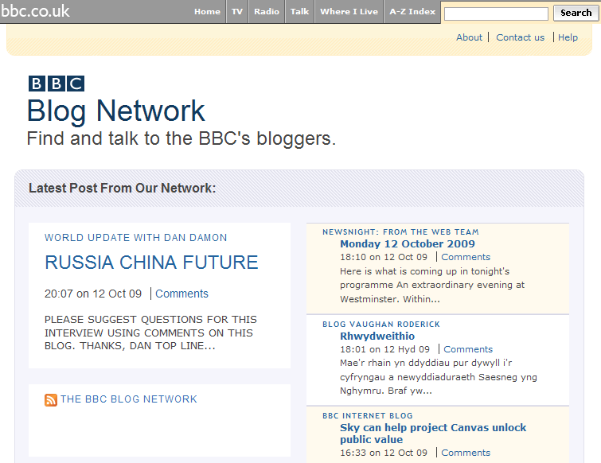

http://www.guardian.co.uk/weblog

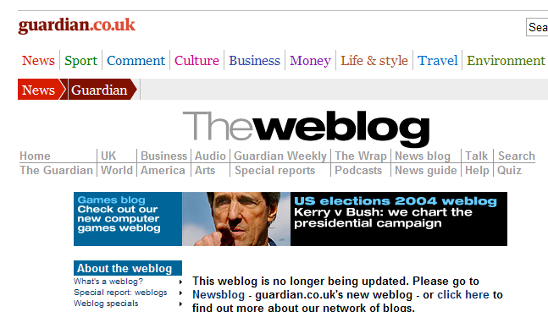

http://blogs.guardian.co.uk/news

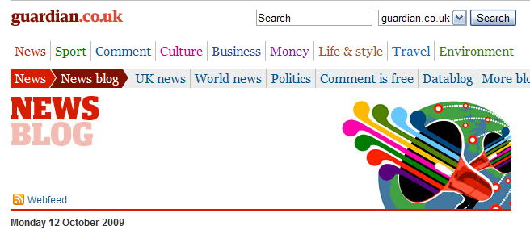

4. شبكه‌هاي اجتماعي
نسل جديد وبلاگ‌ها، اتصال آن‌ها به هم و ايجاد شبكه‌هاي مجازي اجتماعي است. مانند: Facebook ، Orkut و Flixster ، وبلاگ فيلم مانند: Youtube ، وبلاگ تصويري مانند: Flikr و Picasa ، شبكه‌هاي امتيازدهي مانند: Trustedopinion ، شبكه‌هاي پيام كوتاه مانند: Twitter و Friendfeed و شبكه‌هاي رتبه‌بندي پست‌هاي وبلاگ‌ها مانند: Digg ، زندگي مجازي: Secondlife .


5. سير تحوّلات سايبر
گذشته:
1. Usenet
2. e-mail lists
3. Bulletin Board Systems (BBS)
4. Forum (1990) هم‌زمان با تعريف وِب در اينترنت فروم‌ها شكل گرفتند
5. Chat گفتگوي زنده متني يا صوتي يا تصويري
6. Diarists (1994) يادداشت‌هاي روزانه توسط بعضي افراد خاص
7. Popular Weblog - bloggers (1999) همه‌گير شدن استفاده از وبلاگ
8. Political consultants, News services usee (2004) مورد استفاده بنگاه‌هاي خبري
9. Business bloggers (2005) ورود شخصيت‌هاي تجاري مطرح به دايره وبلاگ‌نويسان
10. Israel's governments blog (IsraelPolitik) وبلاگ‌نويسي دولتمردان اولين بار توسط دولت اسرائيل
مثل: كنفرانس خبري زنده وبلاگي وزير امورخارجه اسرائيل از طريق توييتر درباره جنگ خود با حماس

ترسيم محيط واقعي در محيط مجازي:
در گذشته تلاش بر اين بود تا حدّ ممكن امكانات
دنياي واقعي به دنياي مجازي ساير آورده شود
اثر: محيط واقعي بر محيط مجازي تأثير شديد داشت
ترسيم محيط مجازي بر محيط واقعي:
امروز تلاش بر اين است كه امكانات محيط مجازي
به دنياي واقعي اضافه شود
اثر: محيط مجازي تأثير شديد بر محيط واقعي دارد
مثال: درگيري اخير پس از انتخابات كه تأثير محيط مجازي بر محيط واقعي بود.

6. كاركردهاي تبليغي فضاي سايبر
آمارهاي جديد از مسلمانان جهان (مجمع مذاهب و زندگي اجتماعي):
تعداد مسلمانان جهان در حال حاضر حدود 1,570,000,000 نفر است که با توجه به جمعيت 6 ميليارد و 800 ميليوني جهان در سال 2009، مسلمانان 23 درصد اين جمعيت را تشکيل مي‏دهند.
با اين‏که خاورميانه به عنوان مرکز راهبردي مسلمانان جهان شناخته شده و تمامي مکان‏هاي مقدس مسلمانان در اين بخش از زمين وجود دارد تنها 20 درصد از جمعيت مسلمان در خاور ميانه و شمال آفريقا زندگي مي‏کنند و بيش از 60 درصد در کشورهاي ديگر آسيايي سکونت دارند! اين در حاليست که در بيشتر کشورهاي منطقه خاورميانه و شمال آفريقا جمعيت مسلمانان در اکثريت است و در بيش از 10 کشور اين مناطق مسلمانان بيش از 95 درصد از جمعيت کشورهايشان را تشکيل مي‏دهند.
بيش از 300 ميليون مسلمان در کشورهايي زندگي مي‏کنند که اسلام اکثريت مردمشان را تشکيل نمي‏دهد. البته در بعضي کشورها با اينکه مسلمانان در اقليت هستند ولي جمعيت زيادي را شامل مي‏شوند؛ مثلا هند با وجود در اقليت بودن مسلمانانش، سومين کشور مسلمان جهان است! نکات جالب ديگر اين‏که جمعيت مسلمان آلمان از جمعيت مسلمانان لبنان بيشتر است، چين بيشتر از سوريه مسلمان دارد، در حالي‏که روسيه بيش از مجموع ليبي و اردن مسلمان در خود جاي داده است!
10 تا 13 درصد مسلمين شيعيان هستند که حدود 68 تا 80 درصد آن‏ها تنها در چهار کشور زندگي مي‏کنند: ايران، پاکستان، هند و عراق.
تبليغ فردي و گروهي:
تبليغ فرد به فرد Person 2 Person
تبليغ گروه به فرد Group 2 Person
تبليغ فرد به گروه Person 2 Group مثل كلاس درس: ناكارآمد
تبليغ گروه به گروه Group 2 Group مثل كلاس درس: ناكارآمد

جايي كه گروه وظيفه تبليغ را بر عهده مي‌گيرد كار به صورت تيمي انجام مي‏شود و بر مبناي تقسيم كار فعاليت‌ها سازماندهي مي‏شود و تأثيرگذاري چند برابر خواهد شد، زيرا بازخورد اطلاعات پردازش شده و علّت اصلاح فعاليت‌ها مي‏شود.

مدل پيشنهادي تبليغ گروهي:
يك تيم 9 نفره، جمع‌آور اطلاعات مذهبي را جمع‏آوري مي‏كند و در اختيار تطبيق‌گر مي‌گذارد، او با توجه به مخاطبين و فضاي گفتماني (پارادايم) آن‌ها اطلاعات را ويرايش مي‌نمايد و ادبيات را تغيير داده و بعضي مطالب را حذف يا اضافه مي‌كند. كنترل‌گر صحّت كار تطبيق را بررسي كرده و اطلاعات تأييد شده را در اختيار مبلّغ قرار مي‌دهد. مبلّغين در جبهه تبليغ مستقيماً با وبلاگ و شبكه‌هاي اجتماعي در ارتباط‌ هستند. گزارش كار خود را به تطبيق‌گر مي‌دهند و چرخه اصلاح فرآيند شكل مي‌گيرد. كنترل‌گر مي‌تواند همان مدير گروه نيز باشد كه يك نفر كم مي‌شود. يا تيم نصف شود و يك تطبيق‌گر با دو مبلّغ فعاليت نمايد كه مي‌توان تيم‌هاي 5 نفره داشت.

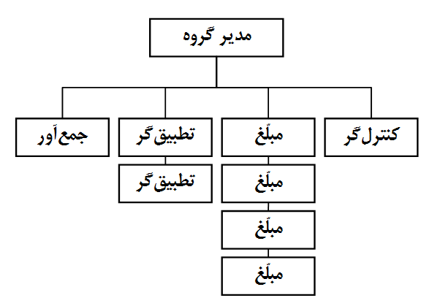

مبلّغ
تطبيق‏گر
كنترل‏گر
جمع‏آور
گزارش
اطلاعات خام
اطلاعات
تناسب‌يافته
اطلاعات
تأييدشده
بهينه
در زمان
Cycle

چگونگي‌هاي وبلاگ‌نويسي:
1. ملاحظه پارادايم (فضاي گفتماني): پس مدتي فقط وبلاگ‌هاي هدف را بخوانيد. پاسخ رسول خدا (ص) به اعرابي: ليس من امبرّ امصيام في امسفر (البرّ الصيام في السفر)، زبان، لهجه‌ها و از همه مهمتر پذيرفته‏شده‌ها، ارتكازات. نقطه شروع هميشه زبان قوم است، اگرچه تلاش در جهت ارتقاي آن خواهد بود.
2. پست‌هاي ناويراسته: تفاوت وبلاگ با يك كتاب يا مقاله، ويراستاري نكنيد!
3. كوتاه و مختصر: كسي در وبلاگ حوصله متن طولاني را ندارد.
4. شخصي و تجربي: از زبان خود و تجربه‌ها و ادراكات شخصي خود را بنويسيد.
5. كامنت‌گذاشتن: ارزش وبلاگ به تعداد كامنت‌هاي آن است. از تعداد كامنت‌ها موفقيّت خود را بسنجيد.
6. رفت و آمد: نظر بدهيد تا به شما نظر بدهند. نظر كليشه‌اي ندهيد. با آدم‌ها بايد زندگي كنيد، يك زندگي مجازي.
7. هويّت واقعي: دنبال فريب نباشيد، فريب روش تبليغ صحيح نيست. دروغ نگوييد، شايد ناگزير به ملاقات حضوري شديد!
8. ادب و صبر: هميشه مؤدب باشيد و صبور باشيد و فحاشي نكنيد، دل سنگ هم با صبر و ادب آب مي‌شود.
9. ارتباط گسترده: بسيار نقل قول از وبلاگ‌هاي ديگر كنيد و به آن‌ها لينك دهيد، تلاش كنيد تمام حرف‌هاي شما يك جور به ديگران نيز مستند شود.
10. احترام به نام مستعار: هميشه نام مستعار يا نام وبلاگ افراد را ذكر كنيد و تظاهر به نام حقيقي افراد نكنيد، اين بخشي از پارادايم وِب است. بدانيد آن‌ها دوست دارند اين نام را كه برگزيدند.
11. يك وبلاگ: به جاي چند وبلاگ يك وبلاگ داشته باشيد، ولي ارتباطات خود را توسعه دهيد، يك وبلاگ با ارتباطات خوب از چند وبلاگ بهتر است.
12. نام خوب: براي وبلاگ خود نام مناسب و منحصر به فردي انتخاب كنيد تا به آن نام شناخته شويد و ارجاع داده شويد.
13. موضوع وبلاگ: موضوعي براي وبلاگ انتخاب كنيد، دليلي براي نوشتن.
14. اولين پست: غالباً در اولين پست دليل نوشتن خود را ذكر مي‏كنند يا موضوعات نوشتن را. بعضي سرويس‌ها در سمت راست يا چپ وبلاگ امكان قرار دادن معرفي وبلاگ را در ذيل تصوير فراهم مي‌كنند.
15. لوگوي مناسب: يك لوگوي منحصر به فرد براي وبلاگ خود داشته باشيد، براي تبادل لوگو. با وبلاگ‌هاي ديگري كه اطلاعات مناسب دارند تبادل لوگو كنيد.
16. انتخاب قالب: حتماً تناسب قالب را با محتوا در نظر بگيريد، دنبال طراحي قالب جديد نباشيد، قالب‌هاي آماده در سرويس را استفاده كنيد، لازم نيست خود را حرفه‌اي نشان دهيد. برخلاف سايت، وبلاگ قرار نيست حرفه‌اي باشد.
17. حذف نكردن نظرات: هيچ كامنتي را حذف نكنيد، مگر آن‌كه كلمات ركيك در آن باشد، انتقادهاي به خودتان را بگذاريد در نظرات بماند، آن‌هايي كه فحش مي‌دهند، بعد مي‌آيند تا ببيند شما با فحش آن‌ها چه كرده‌ايد، اگر حذف نكرده باشيد، اولين گام را در اعتمادسازي برداشته‌ايد.
18. فاصله پست‌ها: زياد ننويسيد، هر پست را كه نوشتيد، يك يا دو هفته صبر كنيد، نوشته زياد اعتبار وبلاگ شما را كم مي‌كند، زيرا مخاطبين شما فرصت نمي‌كنند با سرعت شما همراه شوند و اگر هر بار يك نوشته جديد ببينند شوكه مي‌شوند. بيشتر وقت صرف ارتباط كنيد. وقتي يك پست نوشتيد، يك هفته تا يك ماه درباره آن گفتگو كنيد، كامنت بگذاريد و به كامنت‌ها جواب دهيد. بگذاريد تمام ارتباطات شما تا مدتي حول همان يك مطلب باشد و همه مخاطبين شما ديدگاهشان را ذكر كنند. اگر كامنت نمي‌گذارند، كامنت بگذاريد و بگوييد كه نظرشان براي شما مهم است.
19. سادگي: صفحه وبلاگ را با گرافيك و طرح و رنگ و نوشته‌هاي جانبي شلوغ نكنيد. سادگي لازمه وبلاگ موفق است، بگذاريد متن شما از هر چيز ديگري در وبلاگ برجسته‌تر به نظر آيد.
20. توجه به تغييرات: مراقب تغييرات باشيد، پارادايم وبلاگي به سرعت در حال تغيير است، اگر وبلاگ‌هاي چند سال قبل را ببيند خنده‌تان مي‌گيرد. چند وقت ديگر نيز وبلاگ شما خنده‌دار خواهد شد، با تغيير عرف وبلاگ‌نويسي شما هم تغيير كنيد. مانند تغيير قالب‌ها و تغيير سبك نوشتن و آمدن ابزارهاي جديد.
21. توجه به حوادث واقعي و مجازي: رويدادهاي خبري روز را مدّ نظر داشته باشيد و همين‌طور رويدادهاي مجازي مانند راه افتادن يك سرويس يا فوت يك وبلاگ‌نويس. رويدادهاي هميشه بهترين فرصت براي توسعه ارتباط از طريق ابراز عقايد است. رويداد افراد را متأثر مي‌كند و شما مي‌توانيد پيام خود را با تحليل آن رويداد ارائه كنيد و ديگران را تحت تأثير قرار دهيد.
22. انتخاب سرويس: بار ارزشي بلاگ‌سرويس‌ها در هويّت مجازي شما تأثيرگذار است. حتماً بلاگ‌سرويسي را انتخاب كنيد كه هويّت مورد نظر را به شما بدهد.
23. تجميع همه نوع سرويس: از همه سرويس‌ها با هم استفاده كنيد، در كنار وبلاگ در شبكه‌هاي اجتماعي هم عضو باشيد و در همه جا با يك هويّت فعاليت كنيد.
24. بدون بولد: متن خود را با يك فونت ساده بنويسيد و زياد از گيومه و بولد و ايتاليك و خط زير كلمات استفاده نكنيد، مخاطب احساس مي‌كند مي‌خواهيد در فهم و برداشت او از متن خود تأثير بگذاريد. فونت درشت استفاده نكنيد. حداكثر بعضي كلمات را مي‌توانيد رنگي كنيد.
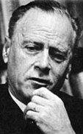
25. تبديل محيط مجازي به محيط واقعي: در دعوت‌ها به فعاليت‌هاي واقعي شركت كنيد. با هويّت واقعي خود. حتي شما مي‌توانيد دعوت‌كننده باشيد، سفرهاي زيارتي. حتماً جمله معروف مك لوهان را شنيده‌ايد: «رسانه خود پيام است» شما يك رسانه‌ايد، كافيست منصف باشيد و با اخلاق رفتار كنيد، پيام تبليغي خود را رسانده‌ايد، خيلي نياز به حرف و سخن اضافه نيست.

Mc Luhan: The medium is the message
"Understanding Media: The Extensions of Man"
is a 1964 book by Marshall McLuhan

ما در كجاي راهيم؟
دو كار عمده:
◆ سازماندهي وبلاگ‌نويسان اسلامي
❖ طرح دين‌پژوه
معرفي دفتر توسعه وبلاگ ديني (مؤسسه فرهنگي فرارسانه)

در نهايت آموزش ساخت وبلاگ در پارسي‌بلاگ:
1. ورود به صفحه: http://parsiblog.com
2. انتخاب گزينه «عضويت در سايت»
3. تكميل فرم عضويت
4. بخش «ارسال يادداشت جديد»
5. درج عنوان و متن و گزينه ‌«ارسال يادداشت»
6. مشاهده نظرات در ذيل پست
بقيه موارد را پيدا خواهيد كرد.
پايان

